ORDEN DE TRABAJO No. 2026-222

CONTRATANTE: | COLBEEF S.A.S.  NIT. 900.087.044-2  NIDIA ROCÍO GÓMEZ MARTÍNEZ  Cedula de Ciudadanía No. 37.747.995  Representante Legal
CONTRATISTA: | VASQUEZ & RODRIGUEZ LTDA  NIT: 804.015.808-6  MARIA LEONOR VASQUEZ SILVA  Cedula de Ciudadanía No. 91.256.586  Representante Legal

CLÁUSULA PRIMERA: OBJETO: Prestación de servicios para el mantenimiento predictivo y preventivo para el generador STAMFORD que se caracteriza por 500KW 1800RPM 440voltios 60Hz 3phases, el cual incluye el desacople, desmontaje, traslado, diagnostico, metrología mecánica, protocolo de pruebas eléctricas (CLZ, MEGGER, HIPOT, SURGE, IP/DAR) verificación plato de rectificación (Diodos, varistor), verificación de balanceo dinámico a rotor, informe técnico, traslado de vuelta y montaje en las instalaciones del CONTRATANTE y demás términos de la cotización del 05 de abril de 2026, la cual forma parte integral de la presente orden de trabajo. PARÁGRAFO: Los equipos y materiales para la ejecución de las actividades objeto de la presente orden serán suministrados por EL CONTRATISTA. CLÁUSULA SEGUNDA: ALCANCE: A continuación, se define el alcance de la presente orden, así:

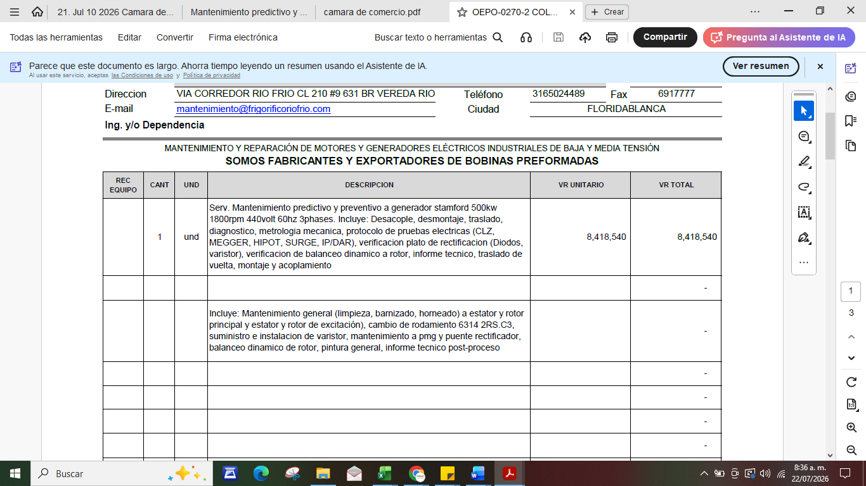
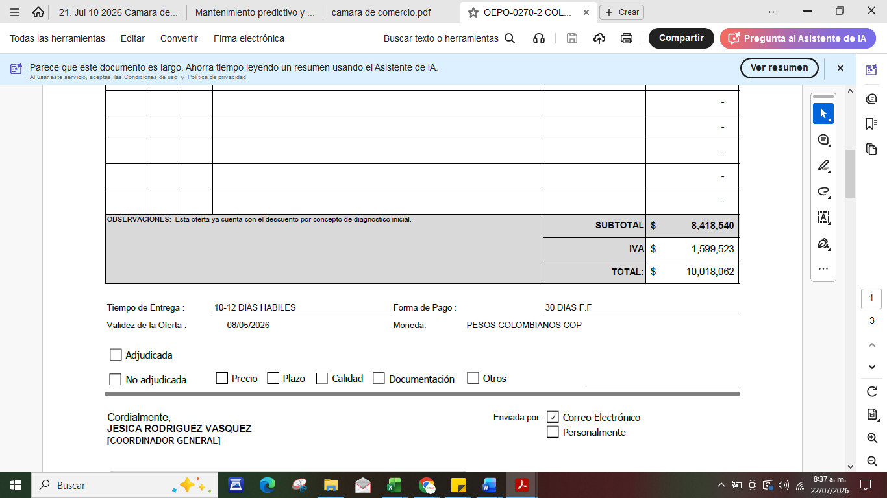

CLÁUSULA TERCERA. – VALOR Y FORMA DE PAGO: El valor de la presente orden de trabajo será la suma DIEZ MILLONES DIECIOCHO MIL SESENTA Y DOS PESOS M/CTE ($10.018.062) incluido el IVA y será cancelado de la siguiente forma: El 100% del valor total de la orden, será pagado previa suscripción de acta de entrega y recibido a satisfacción del objeto pactado. CLÁUSULA CUARTA - PLAZO DE EJECUCIÓN: DOCE (12) DÍAS HABILES contados desde la fecha de suscripción de la orden de trabajo y de acuerdo con el cronograma de trabajo proporcionado por el CONTRATANTE. CLÁUSULA QUINTA: La presente orden de trabajo es de naturaleza civil y tiene las siguientes características: El CONTRATISTA, tendrá plena autonomía en la ejecución de los trabajos, no estará sometido a la subordinación de carácter laboral, no existirá vínculo de dependencia entre este y el CONTRATANTE. Por ser independiente, debe ejecutarla por sus propios medios, por lo anterior esta orden de trabajo no es laboral y por lo tanto no genera prestaciones sociales a su favor. PARÁGRAFO PRIMERO: El CONTRATISTA contratará libremente el personal idóneo necesario para la ejecución de los trabajos contratados y serán de su exclusivo cargo los salarios, prestaciones sociales, aportes a la Seguridad Social, parafiscales e indemnizaciones, quedando exento de obligación alguna el CONTRATANTE en este aspecto. PARÁGRAFO SEGUNDO: EL CONTRATISTA se compromete hacer las afiliaciones a EPS, ARL, PENSIÓN Y PARAFISCALES del personal que emplee en la ejecución de las actividades objeto de la orden de trabajo y presentar copia del pago de las autoliquidaciones mensualmente, además del suministro de dotación y demás elementos requeridos para el correcto cumplimiento de las normas de Seguridad Industrial. PARÁGRAFO TERCERO: Cuando el CONTRATISTA incumpla las obligaciones de carácter laboral con el personal a su cargo, el CONTRATANTE podrá retener las sumas de dinero necesarias para su cumplimiento, bien sea de los abonos o de la liquidación final que se haga al CONTRATISTA, este presentará la planilla y demás documentos que acrediten cumplimiento de las obligaciones laborales mensualmente. PARÁGRAFO CUARTO: El CONTRATISTA se compromete a cumplir con normas de salud y seguridad en el trabajo, propias e implementadas por EL CONTRATANTE, en caso de visita a sus instalaciones. CLÁUSULA SEXTA: Será requisito indispensable para el pago final de la presente orden de trabajo, la presentación de parte del CONTRATISTA de la paz y salvos por todo concepto del personal encargado de ejecutar las actividades objeto de la orden de trabajo. CLÁUSULA SÉPTIMA. Será requisito indispensable para la autorización de inicio de actividades, la presentación de la afiliación y pago al sistema de seguridad social integral, de las personas que ejecutarán el objeto pactado. CLÁUSULA OCTAVA. AVISO DE PRIVACIDAD Y AUTORIZACION PARA TRATAMIENTO DE DATOS PERSONALES. COLBEEF S.A.S. es responsable del tratamiento de los datos personales que EL CONTRATISTA nos está permitiendo recolectar según la ley 1581 de 2012. La información y datos que EL CONTRATISTA nos está suministrando pueden ser recolectados, procesados, usados, circulados, suprimidos, compartidos, actualizados, transmitidos, estudiados, organizados, clasificados, divulgados, transferidos, almacenados, analizados y en general utilizados y tratados por parte de COLBEEF S.A.S. directamente o a través de terceros, con los fines y bajo los parámetros consagrados en la POLÍTICAS Y PROCEDIMIENTOS EN EL MANEJO Y PROTECCIÓN DE DATOS PERSONALES que EL CONTRATISTA puede obtener dirigiéndose las instalaciones de nuestra sede de contacto o solicitándolas al correo electrónico protecciondedatos@colbeef.com. EL CONTRATISTA tiene derecho a consultar toda la información suya que reposa en nuestras bases de datos, así como modificarla, actualizarla, corregirla o suprimirla, previa solicitud. EL CONTRATISTA no está obligado a proporcionarnos datos sensibles, es decir aquellos que afectan su intimidad o pueden llegar a causar discriminación en su contra. Habiendo leído lo anterior, EL CONTRATISTA autoriza de manera previa, voluntaria e informada a COLBEEF S.A.S. para que dé tratamiento a los datos que está proporcionando de acuerdo con sus políticas y procedimientos sobre protección de datos personales y con los fines establecidos por estas. CLÁUSULA NOVENA: SUPERVISIÓN: La supervisión del objeto pactado será ejercida por el JEFE DE PRODUCCIÓN del CONTRATANTE, además del COORDINADOR DE MANTENIMIENTO de SOLUCIONES, AUTOMATIZACION Y TECNOLOGIA S.A.S., quienes deberán firmar todas las actas suscritas en desarrollo de la presente orden, así como dar recibido a satisfacción de los mismos. CLÁUSULA DÉCIMA: MÉRITO EJECUTIVO: Esta orden de trabajo contiene obligaciones claras, expresas y exigibles y por consiguiente prestará mérito ejecutivo. CLAUSULA DÉCIMA PRIMERA: Domicilio contractual y direcciones para notificaciones o comunicaciones: Las partes establecen de común acuerdo que, para todos los efectos legales o contractuales, el domicilio será la ciudad de Bucaramanga y las notificaciones serán recibidas por las partes en las siguientes direcciones: a) El CONTRATANTE en la vía Corredor de la vereda rio frio, calle 210 No. 9-631, Floridablanca - Santander. Teléfono 3187822816, correo electrónico: info@colbeef.com y, b) El CONTRATISTA en Calle 113 No. 32 - 79 Torre 2 Oficina 102 Floridablanca, Santander; Teléfono 3164468484, correo electrónico: gerencia@idimcol.com.co.

Para constancia se firma en la ciudad de Floridablanca, Santander, a los veintidós (22) días del mes de julio de 2026.

EL CONTRATANTE  __________________________________  NIDIA ROCIO GOMEZ MARTÍNEZ  Representante Legal  COLBEEF S.A.S. | EL CONTRATISTA  _________________________________  MARIA LEONOR VASQUEZ SILVA  Representante Legal  VASQUEZ & RODRIGUEZ LTDA
Elaboración | Said Julián Fernández Gómez | Especialista Jurídico COLBEEF S.A.S.

